

ที่ มท 0816.2/ว
ถึง สำนักงานส่งเสริมการปกครองท้องถิ่นจังหวัด (ทุกจังหวัด)

ตามหนังสือกระทรวงมหาดไทย ด่วนที่สุด ที่ มท 0816.2/ว 4560 ลงวันที่ 27 มิถุนายน 2565 เรื่อง ติดตามการเบิกจ่ายงบประมาณค่าอาหารกลางวันให้ผู้ปกครองในช่วงสถานการณ์การแพร่ระบาด
ของโรคติดเชื้อไวรัสโคโรนา 2019 (COVID-19) ปีการศึกษา ๒๕๖๓ - ๒๕๖๔ แจ้งองค์กรปกครองส่วนท้องถิ่นและ/หรือสถานศึกษาในสังกัดดำเนินการตามแนวทางการจ่ายเงินอุดหนุนทั่วไป รายการเงินอุดหนุนสำหรับสนับสนุนอาหารกลางวันในช่วงสถานการณ์การแพร่ระบาดของโรคติดเชื้อไวรัสโคโรนา 2019 (COVID-19) ย้อนหลังให้กับผู้ปกครองที่มีสิทธิ์ได้รับค่าอาหารกลางวันตามแนวทางการสนับสนุนอาหารกลางวันรองรับสถานการณ์การแพร่ระบาดของโรคติดเชื้อไวรัสโคโรนา 2019 (COVID-19) ประกอบกับหนังสือกรมส่งเสริมการปกครองท้องถิ่น ด่วนที่สุด ที่ 0816.2/ว 2952 ลงวันที่ 21 กันยายน 2565 เพื่อติดตามการเบิกจ่ายงบประมาณค่าอาหารกลางวันให้กับผู้ปกครองที่มีสิทธิ์ได้รับค่าอาหารกลางวันฯ นั้น
เพื่อให้การติดตามการเบิกจ่ายงบประมาณค่าอาหารกลางวันข้างต้น เป็นไปด้วยความเรียบร้อย
ถูกต้อง และบรรลุวัตถุประสงค์ จึงขอความร่วมมือสำนักงานส่งเสริมการปกครองท้องถิ่นจังหวัดติดตาม
การเบิกจ่ายงบประมาณค่าอาหารกลางวันย้อนหลังให้ผู้ปกครองที่มีสิทธิ์ได้รับเงินค่าอาหารกลางวันตามแนวทาง
การสนับสนุนอาหารกลางวันรองรับสถานการณ์การแพร่ระบาดของโรคติดเชื้อไวรัสโคโรนา 2019 (COVID-19)
ปีการศึกษา 2563 - 2564 ขององค์กรปกครองส่วนท้องถิ่นที่มีสถานศึกษาในสังกัด และรายงานสรุป
ผลการดำเนินการให้กรมส่งเสริมการปกครองท้องถิ่นทราบ ภายในวันที่ 23 มกราคม 2566 ผ่าน Google Form https://shorturl.asia/byuv1 เพื่อรายงานให้สำนักงานการตรวจเงินแผ่นดินทราบต่อไป
รายละเอียดปรากฏตาม QR Code ท้ายหนังสือนี้
จึงเรียนมาเพื่อโปรดพิจารณา

กรมส่งเสริมการปกครองท้องถิ่น
มกราคม 2566

กองส่งเสริมและพัฒนาการจัดการศึกษาท้องถิ่น
กลุ่มงานยุทธศาสตร์การพัฒนาการจัดการศึกษาท้องถิ่น
โทรศัพท์ 0 2241 9000 ต่อ 5324 โทรสาร ๐ ๒๒๔๑ ๙๐๒๑-๓ ต่อ ๓๑๘
ไปรษณีย์อิเล็กทรอนิกส์ saraban@dla.go.th
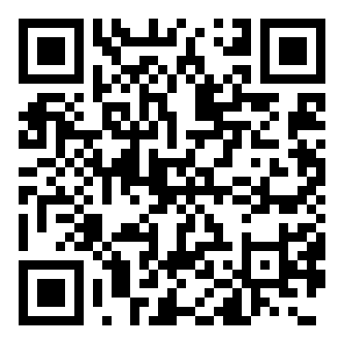
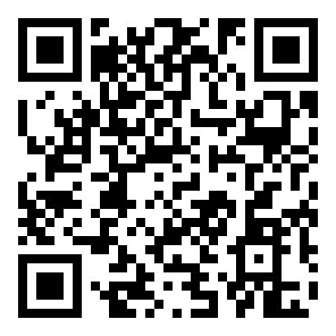
ผู้ประสานงาน : นางสุไลยา เวชสิทธิ์ โทร.080-8753201
ผอ.กง.ยศ.....................................
หน.ฝ...........................................
จนท.............................................

https://shorturl.asia/byuv1 https://shorturl.asia/Kj8Fq
แบบรายงานผล เอกสารที่เกี่ยวข้อง
ผอ.กง.ยศ.....................................
หน.ฝ...........................................
จนท.............................................

